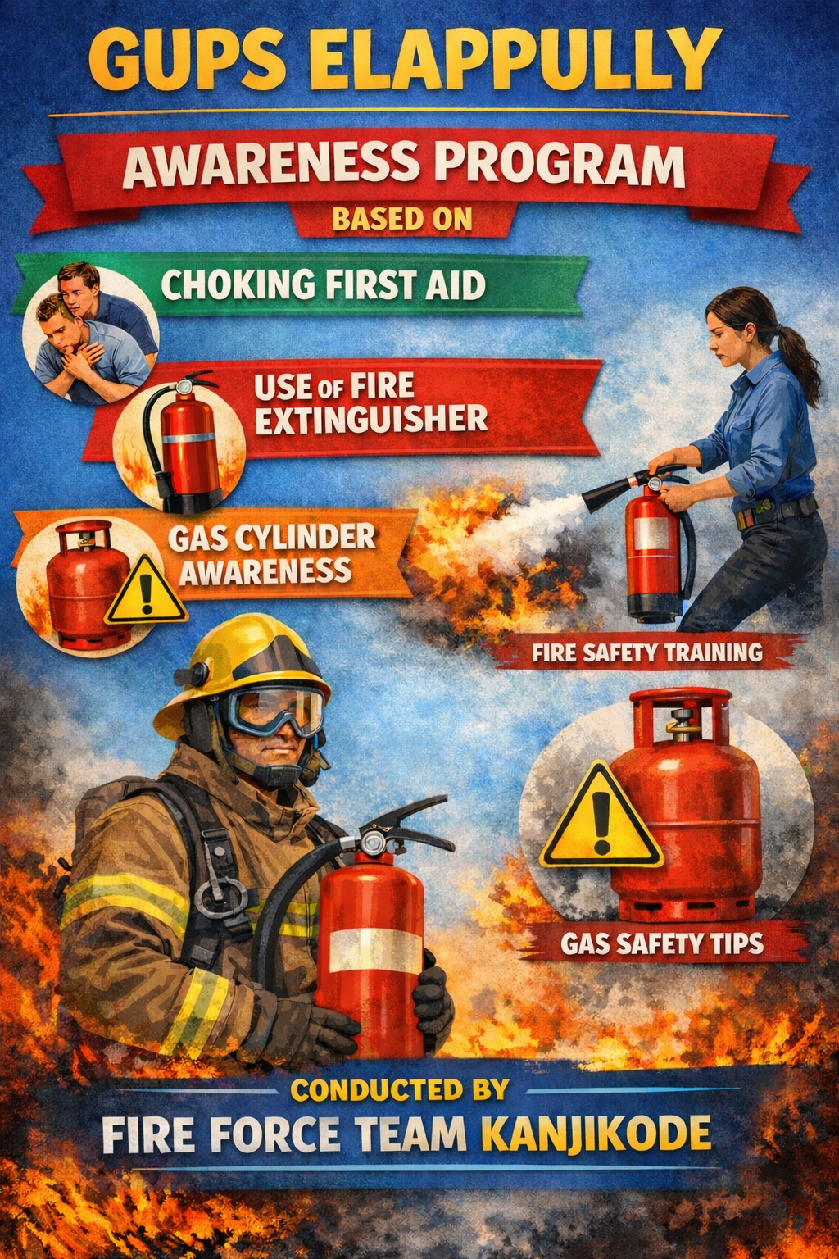

ജി.യു.പി.എസ് എലപ്പുള്ളിയിൽ കഞ്ചിക്കോട് ഫയർഫോഴ്സിന്റെ നേതൃത്വത്തിൽ വിദ്യാർത്ഥികൾക്കായി ബോധവൽക്കരണ ക്ലാസുകൾ നൽകുകയുണ്ടായി.

Choking first aid
Use of fire extinguisher
Gas cylinder awareness
എന്നിവയായിരുന്നു വിഷയങ്ങൾ.
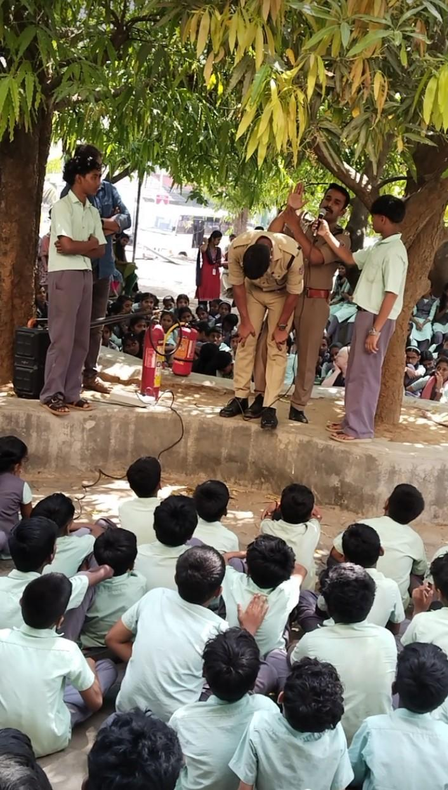

ഭക്ഷണം തൊണ്ടയിൽ കുടുങ്ങിയാൽ ചെയ്യേണ്ട ഫസ്റ്റ് എയ്ഡ് വിശദീകരിക്കുന്നു.

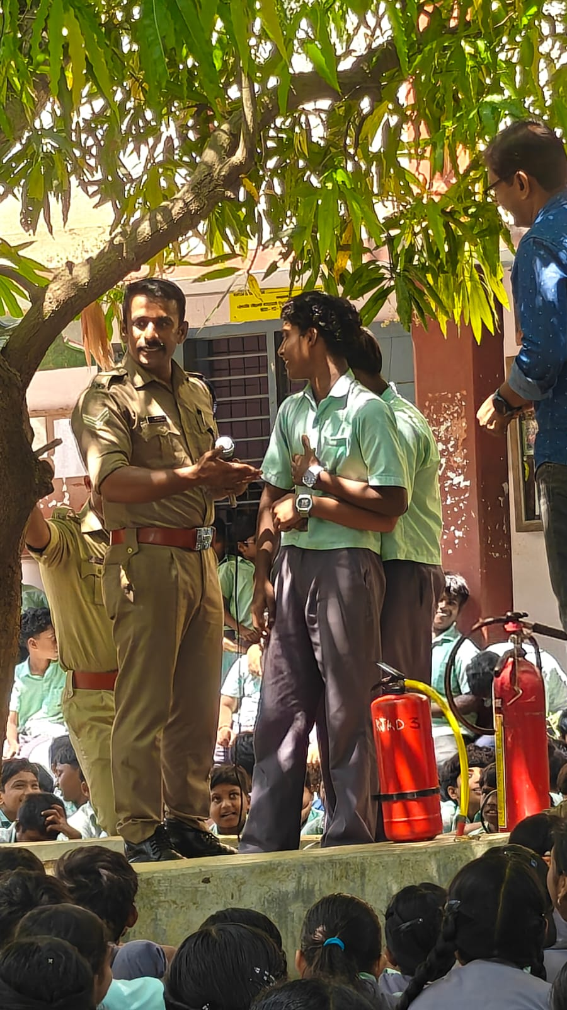

വിദ്യാർത്ഥികളെ പരിശീലിപ്പിക്കുന്നു.
Fire extinguisherൻറെ ഉപയോഗം വിദ്യാർത്ഥികളെ പരിശീലിപ്പിക്കുന്നു.
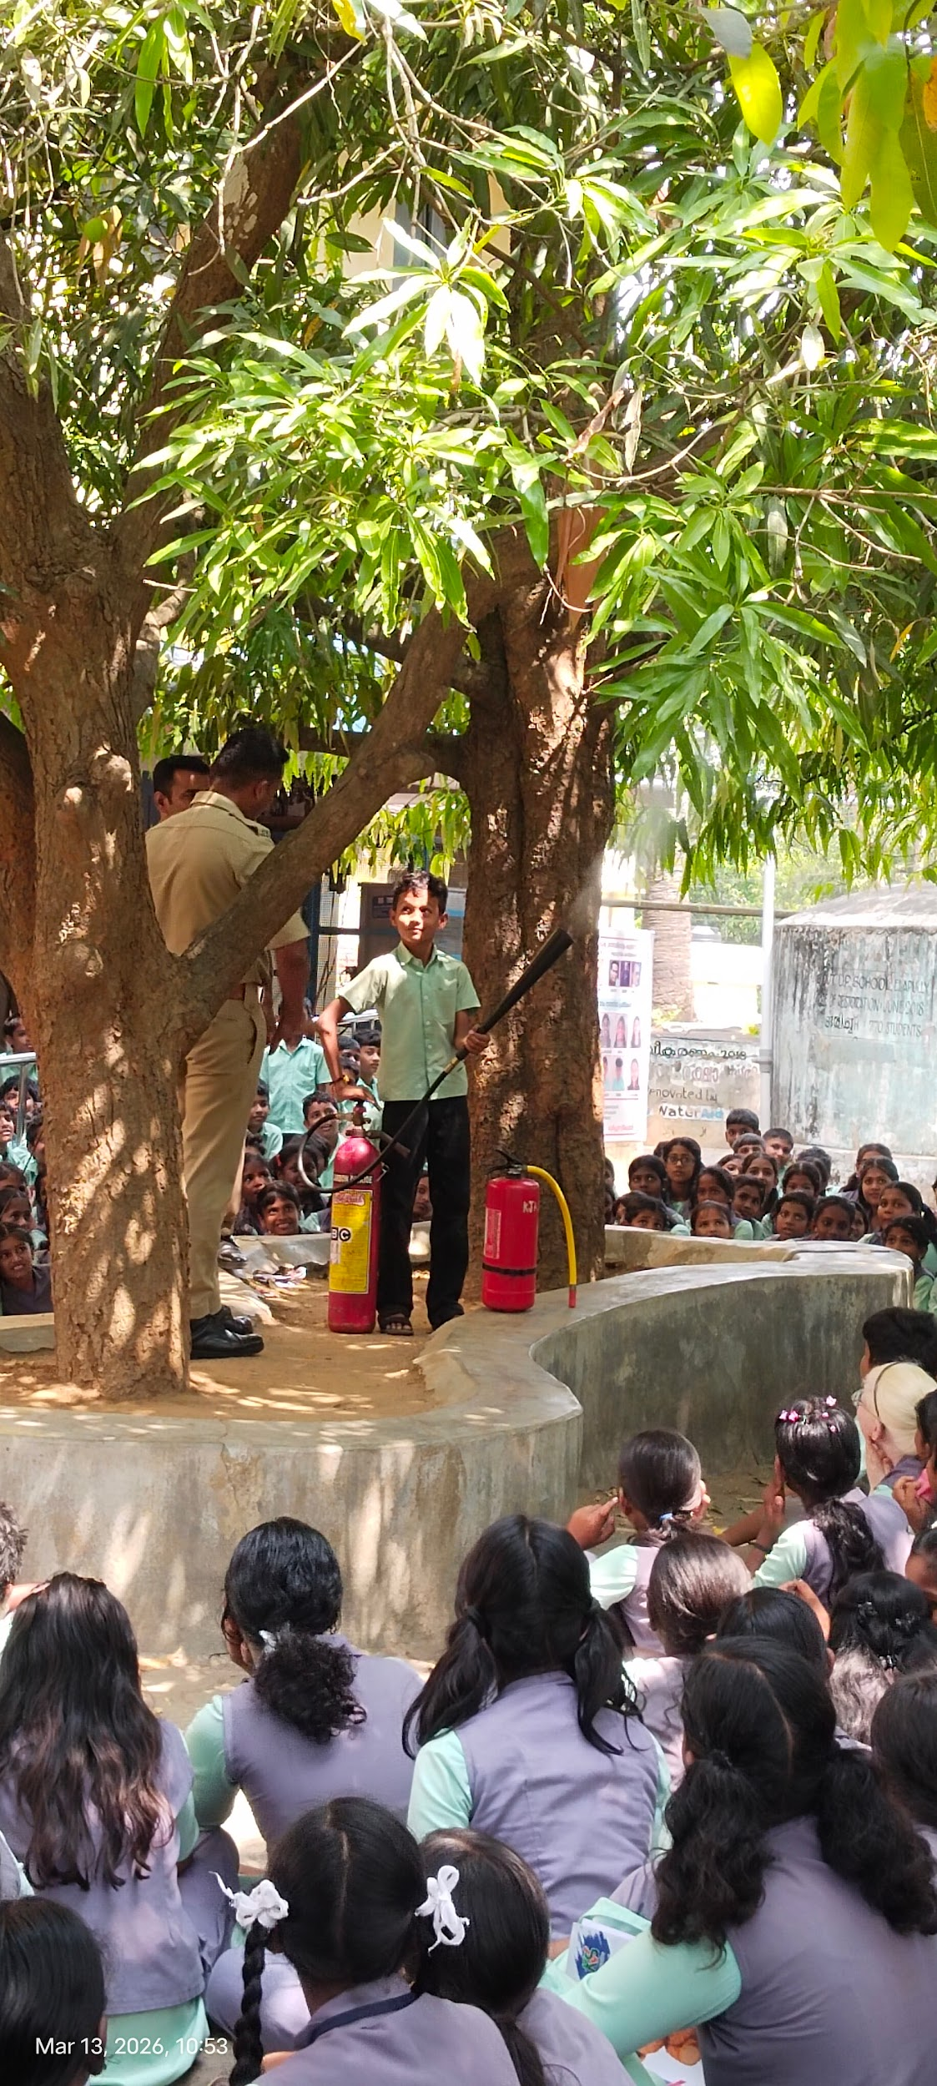
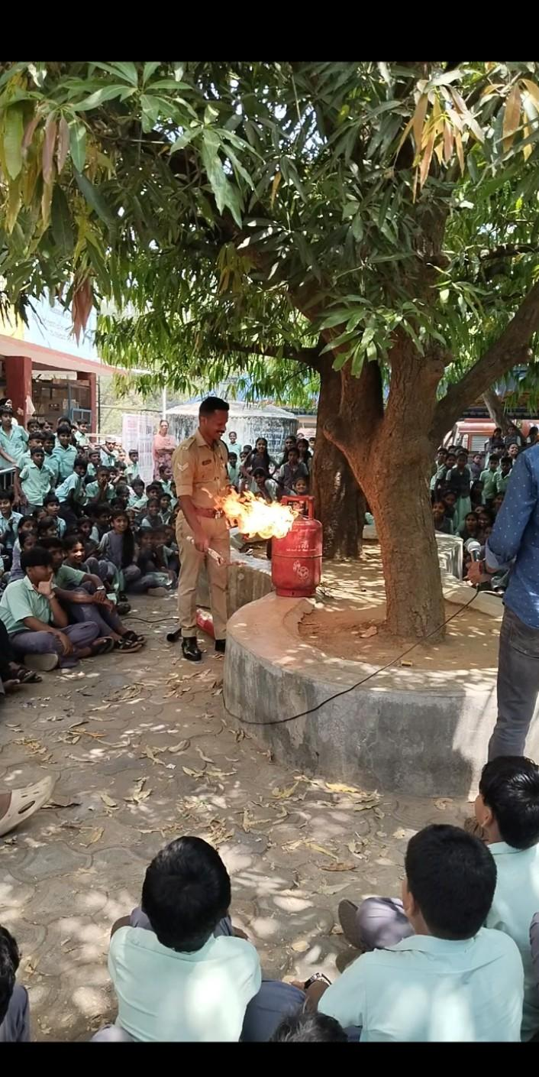
ഗ്യാസ് ഗ്യാസ് സിലിണ്ടറിൽ നിന്നും ലീക്കേജ് ഫയർ തുടങ്ങിയവ ഉണ്ടായാൽ എന്തെല്ലാം ചെയ്യണം എന്നത് വിശദമാക്കുന്നു.

വിദ്യാർത്ഥികൾക്ക് ഏവർക്കും വളരെയധികം ഉപകാരപ്രദമായ ഒരു ക്ലാസ് വളരെ ഉത്സാഹത്തോടെ അവർ വീക്ഷിച്ചു.
